JIHOČESKÁ UNIVERZITA
V ČESKÝCH BUDĚJOVICÍCH
Zdravotně sociální fakulta

Informační systémy Ve zdravotnictví

doplňkové texty pro posluchače kombinované formy studia
studijního programu „Ochrana obyvatelstva“

studijního oboru „Civilní nouzová připravenost“

ČESKÉ BUDĚJOVICE 2007
Obsah
1.0 Úvod 3
Otázky 4
2.0 Problematika počítačové podpory v medicíně a zdravotnické péči 5
2.1 Data a znalosti 5
2.2 Využití počítačů v oblastech medicíny 6
2.2.1 Komunikace a telematika 6
2.2.2 Archivace a vyhledávání 7
2.2.3 Zpracování a automatizace 7
2.2.4 Diagnostika a rozhodování 7
2.2.5 Terapie a řízení 8
2.2.6 Výzkum a vývoj 8
2.3 Data v medicíně 8
2.3.1 Elementární data 8
2.3.2 Charakterizace medicínských dat 8
2.3.3 Problematika dat 8
2.3.4 Jedinečnost a integrita 9
2.3.5 Úspornost 9
2.3.6 Přesnost 9
2.3.7 Ochrana dat 9
2.3.8 Status informací 10
2.3.9 Časové informace 10
2.3.10 Formáty medicínských dat 10
2.3.11 Neúplnost a variabilita medicínských dat 10
2.4. Státní orgány mající vliv na obor lékařské informatiky v ČR 10
2.5 Legislativa 11
2.6 Informační systémy ve zdravotnické praxi 11
2.6.1 Přehled typů zdravotnických informačních systémů 11
Otázky: 12
3.0 Standardizace a normalizace dat 12
3.1 Existující standardy IS ZZ v ČR 13
3.1.1 Health Level Seven HL7 13
3.1.2 Číselníky a klasifikace 13
Otázky 15
4.0 Ochrana osobních údajů ve zdravotnictví 15
Otázky: 17
5.0 Nemocniční informační systémy 17
5.1 Moduly nemocničního informačního systému 18
5.2 Výhody a nevýhody NIS 20
5.2.1 Výhody NIS 20
5.2.2 Nevýhody – problémy NIS 22
Otázky 22
6.0 LÉKAŘSKÉ POJMY A ZNALOSTI - z hlediska informatiky 22
Otázky 26
7.0 Znalostní systémy 26
7.1 Základy usuzování 26
7.2 Podpora rozhodování - expertní systémy 29
Otázky 30
8.0 Biosignály 30
Otázky 34
9.0 Doporučená literatura 34

Klíčová slova: lékařská informatika, nemocniční informační systémy, ochrana zdravotnických dat, medicánská data, formát medicínských dat, standardizace medicínských dat, znalostní systémy ve zdravotnictví, biosignály

1.0 Úvod
Lékařská informatika je obor, který leží na pomezí těchto disciplín:
- informační technologie
- medicína (lékařství)
- zdravotní péče

Definice klinické informatiky:
Lékařská informatika je věda o užití systémově analytických nástrojů pro vyvinutí procedur (algoritmů) řízení, rozhodování a analýzy medicínských znalostí.

Jiná definice - Association of American Medical Colleges (AAMC) definuje Lékařskou informatiku takto:
"Je to rozvíjející se vědní obor a soubor technik zabývajících se organizací a správou informací sloužících k podpoře lékařského výzkumu, zlepšení výuky a péče o nemocného".

Informatika obecně definována:
- předmětem zájmu, kterým jsou informace
- metodami práce, kterými jsou sběr, kontrola, přenos, uložení ochrana, zpracování, vyhledávání
- a poskytování informací
- technickými prostředky realizace této činnosti – zejména počítače a počítačové sítě

V širším pojetí informatika můžeme do informatiky zahrnout ještě:
- procesy rozhodování
- procesy řízení

Lékařská informatika je informatika aplikovaná na oblast medicíny. Náplň lékařské informatiky je velmi rozsáhlá a lze ji rozdělit na oblasti:
- obecnou část, kam patří ovládání počítačů a komunikace s nimi, textové editory, databázové systémy, sítě, internet a webové aplikace.
- část, která se týká informačních zdrojů:
    - Vědecké lékařské informace, jejich zpracování a získávání pomocí počítačů (Medline, Excerpta Medica, Current Content, Internet …)
    - Klasifikace a klasifikační systémy v medicíně. Standardizace lékařského názvosloví.
    - Klasifikační systémy např.: Mezinárodní klasifikace nemocí MKN – ICD, SNOMED + další
- systémy určené pro zpracování informací a podporu diagnostiky
    - Počítačové zpracování biologických signálů (EKG, EEG ..)
    - Počítačové zpracování obrazu CT, NMR, sonografie … + systémy přenosu a analýzy obrazu
    - Nemocniční informační systémy a jejich subsystémy
    - Informační systémy pro praktické a ambulantní lékaře
    - Diagnostické systémy a podpora rozhodování v klinické medicíně
    - Umělá inteligence v medicíně
    - Počítačová simulace (vytváření a aplikace modelů na PC v teoretické i klinické medicíně
    - Počítače ve farmakoterapii
    - Počítače v metabolické péči
    - Počítače v řízení přístrojů
    - Počítače v zdravotnické pedagogice a vzdělávání obecně
    - Počítače v práci sestry

Dále existuje řada dalších partií a oblastí lékařské informatiky je hraniční, či na pomezí více oborů :
- Zdravotnická statistika
- Právní aspekty informatiky
- Psychologická problematika ve zdravotnictví
- Řídící, organizační a ekonomická problematika
- Tyto a i výše uvedené podobory jsou většinou i názvy sekcí na sjezdech, konferencích a kongresech u nás i ve světě, věnovaných lékařské informatice.

Model využití počítačů v jednotlivých oblastech zdravotnictví ukazuje následující obrázek. Oblasti, které jsou nahoře je role člověka rozhodující. V oblasti komunikace a telematiky je zase svěřena převážně počítačových systémům (zahrnuje získávání dat, kódování, kódování, šifrování, kompresi, přenos dat komunikačními kanály a další).
.

ROLE ČLOVĚKA

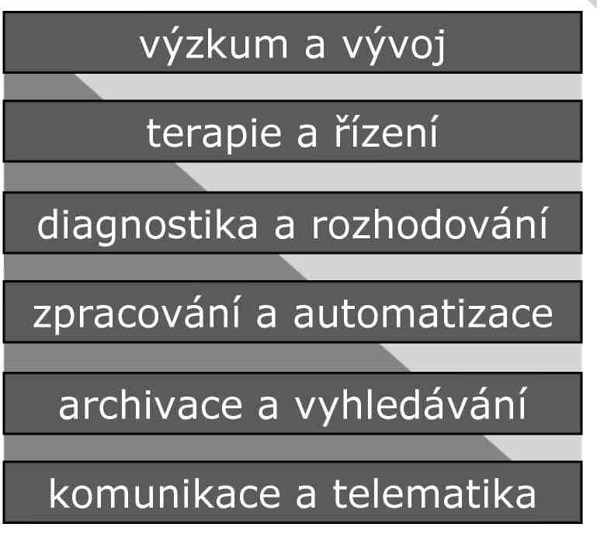

ROLE POČÍTAČE

Obrázek 1.1: Model struktury využití informačních technologií v lékařské informatice

Otázky
- Co je to lékařská informatika, čím se zabývá
- V jakých oblastech zdravotnictví a do jaké míry se mohou uplatnit počítače.

2.0 Problematika počítačové podpory v medicíně a zdravotnické péči

2.1 Data a znalosti
Počítačová podpora se v medicíně uplatňuje především ve třech oblastech:
- sběr, zpracování a interpretace dat,
- rozhodování,
- následné úkony.
Počítačová podpora uvedených oblastí úzce souvisí s reprezentací dat. Obvykle se uvažuje přesně specifikovaná struktura, tzv. znalostní hierarchie, viz obrázek.

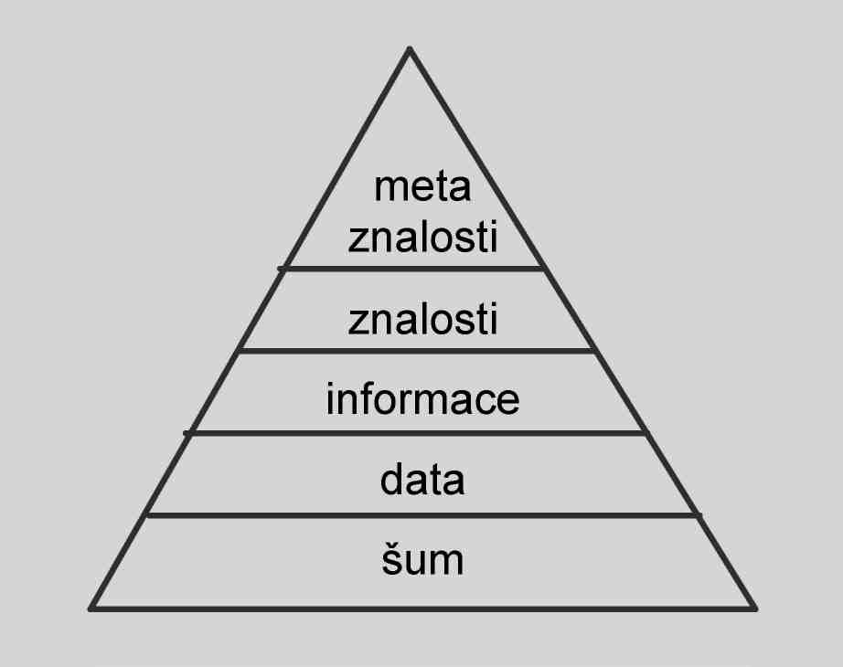

Obrázek 2.1. Hierarchická znalostní struktura

Hierarchická znalostní struktura má následující položky
- Šum obsahuje znalostní položky bez významu pro uživatele (nebo systém).
- Data jsou položky potenciálního významu, avšak částečně znehodnocená nedůležitým šumem.
- Informace jsou zpracovaná data, které již obsahují oddělené významné položky.
- Znalosti jsou informace zaměřené na určitou oblast.
- Metaznalosti jsou znalosti o znalostech.

V procesu lékařské péče mají data, informace a znalosti následující cyklus (na něm lze demonstrovat znalostní hierarchie zmíněné v předchozích odstavcích):
- Pacient (nebo biologický proces) produkuje data, která jsou získávána (měřena) lékařem.
- Po interpretaci dat jsou získány informace, která tvoří zpětnou vazbu lékaři.
- Informace získané z více interaktivních procesů je dále zpracována indukcí.
- Je získána nová znalost a je rozšířen soubor znalostí medicíny.

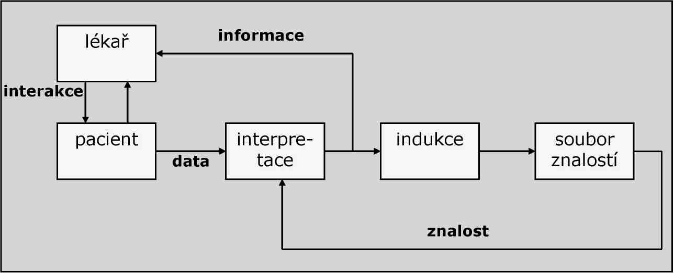

Obrázek 2.2: Diagnosticko-terapeutický cyklus

V téměř všech lidských činnostech lze nalézt tři stavy:
- pozorování,
- uvažování,
- úkon.

Ve zdravotní péči lze nalézt tytéž stavy, které zde tvoří tzv. diagnosticko-terapeutický cyklus (viz obrázek):
- pozorování,
- diagnostika,
- terapie.

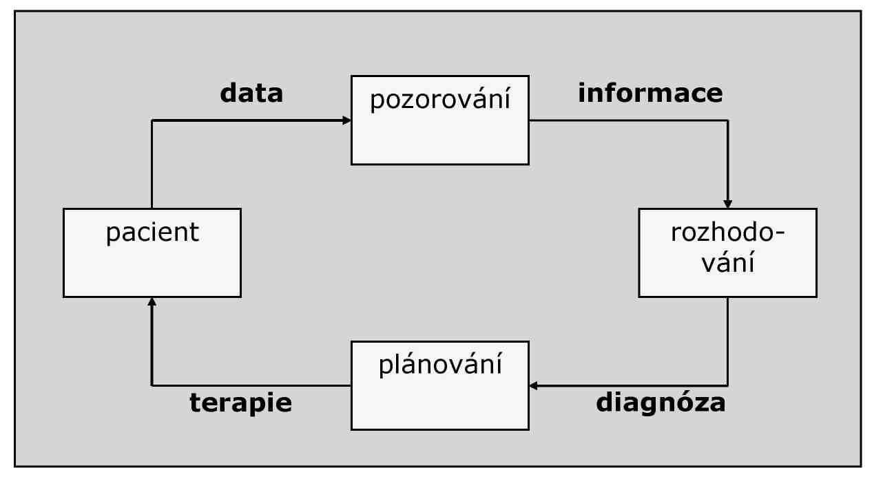

Obrázek 2.3: Diagnosticko-terapeutický cyklus

2.2 Využití počítačů v oblastech medicíny

2.2.1 Komunikace a telematika
Oblast je svěřena převážně počítačových systémům (zahrnuje získávání dat, kódování, kódování, šifrování, kompresi, přenos dat komunikačními kanály a další).

2.2.2 Archivace a vyhledávání
Jedná se o oblast s rovněž extenzivním využitím počítačů. Ve zdravotnické praxi se jedná o problematiku uchování extrémně velkého množství dat - pokud možno levně a rychle. Zahrnuje:
- ukládání dat,
- vyhledávání dat,
- dolování dat (data mining).
Jedná se o databáze pacientských dat v nemocnicích, odděleních, ordinacích praktických lékařů dále i o centrální databáze znalostí, diagnostických kódů a vědeckých informací:
- MEDLINE
- ICD (International Classification of Diseases),
- SNOMED (Systematized Nomenclature of Human and Veterinary Medicine).

V nemocniční praxi je zpravidla velmi rozsáhlá databáze obrazových dat PACS (picture archiving systems).
Při archivaci a vyhledávání je nutné zajistit kompatibilitu struktury uchovávaných dat.

2.2.3 Zpracování a automatizace
Oblast s předpokládaným vyšším zapojením člověka. Je nutná lidská znalost problému pro navržení způsobu řešení. V této oblasti jsou počítače využity pro výkonné provádění operací, zejména opakované, např. analýza vzorků krve a moči v klinické laboratoři (plně automatizovaná analýza, ale příprava a vyhodnocení člověkem), zpracování biologických signálů měřených na jednotce intenzivní péče, např. (automatické měření a vyhodnocení, nastavení člověkem) nebo výpočet dávky ozáření při plánování radioterapie.
Specifická problematika, která patří do této oblasti je zobrazování v medicíně. Sem patří:
- počítačová tomografie (CT),
- magnetická rezonance (NMR),
- pozitronová emisní tomografie (PET),
- nukleární medicína,
- ultrazvuková tomografie.

2.2.4 Diagnostika a rozhodování
Jedná se o oblast s převahou lidského počínání. Např. vyhodnocení výsledků z automatizovaných analýz, anamnézy, obrazové informace, celkového vjemu, atd. To všechno jsou úkony, které vyžadují víceletou zkušenost a dostatečné znalosti. Z hlediska informatiky to odpovídá porovnávání vzorů (pattern recognition) a heuristickému usuzování. Z konkrétnch aplikací je možno uvést:
- Diagnostická interpretace EKG počítačem (zahrnuje zcela automatické vyhodnocení a klasifikaci, ovšem s vloženou lidskou znalostí a následným potvrzením výsledku lékařem).
- Systémy podpory rozhodování pro asistovanou diagnostiku (expertní systémy).

2.2.5 Terapie a řízení
Oblast zahrnující závěrečnou etapu zpracování informací v medicíně vedoucí k aktivitě. Významně převažuje lidská činnost, některé aplikace jsou podporovány počítačem (řízená injekce léčiv). Příklady:

- Algoritmicky řízená administrace infúzí pro udržení vyvážené koncentrace látek v organismu (jednotka intenzivní péče).
- Nastavení a kalibrace radiačních přístrojů před radioterapií.
- Kontrola možných interakcí léčiv před jejich současným podáváním.

2.2.6 Výzkum a vývoj
Lidská aktivita v předchozích oblastech byla nezbytná pro nenahraditelnou lidskou zkušenost (a odpovědnost). Zkušenost lze získávat formou znalostí formovaných indukcí z předchozích událostí. Strukturování a analýza vyřešených problémů vede k zlepšení efektivity na všech předešlých úrovních.

2.3 Data v medicíně
Data jsou v medicíně zcela zásadní zejména v procesu rozhodování. Data poskytují podklad pro kategorizaci problémů, které může mít pacient. Data poskytují podklad pro identifikaci podskupin v populaci pacientů. Data pomáhají lékaři zjistit, které doplňkové informace potřebuje pro rozhodování.

2.3.1 Elementární data
Elementární datum v medicíně je jedno pozorování, např.:
- tělesná teplota,
- počet červených krvinek,
- tlak krve.
Medicínská data jsou souborem elementárních dat. Data v medicíně jsou (měla by být) vždy přesně charakterizována.

2.3.2 Charakterizace medicínských dat
Medicínská data jsou chakterizována čtyřmi parametry:
- identifikace pacienta,
- pozorovaný parametr,
- hodnota pozorovaného parametru,
- čas pozorování.

2.3.3 Problematika dat
Problémy, se kterými se musí zpracování medicínských dat vyrovnat, vyplývají z charakteru a specifičnosti medicínských dat. Je u nich potřeba sledovat časové informace, mají různý formát (včetně multimediálnosti medicínských dat), jsoučasto neúplné a problém je i velká variabilita medicínských dat

2.3.4 Jedinečnost a integrita
Medicínská data by měla být uschována pouze jednou, pokud je to možné. Nebo musí být někde stanoveno, která data jsou autoritativní, tj. kterým budeme věřit. Vícenásobné uschování dat může způsobit chyby a komplikovat aktualizaci - ztráta integrity. Pro čtění musí být možný vícenásobný přístup k informacím. Telematika a počítačové sítě umožňují přístup ke vzdáleným informacím; mohou však způsobit duplikaci dat.

2.3.5 Úspornost
Rostoucí objem informací nemusí vést k lepším informacím. Vstup dat je užitečný pouze když:
- umožňuje uspořit čas,
- zmenšuje pravděpodobnost chyb,
- šetří práci dalším uživatelům.
Informace by měla být zadávána pomocí kódů v př ípadě, že vznikne úspora času, zadávání je pak jednodušší, data jsou lehce kontrolovatelná.

2.3.6 Přesnost
Jakákoliv informace by měla být ihned ověřena. Odpovědnost za kvalitu dat má uživatel, nikoliv stroj (ke každému datovému aktivu musí existovat majitel, který za tyto data odpovídá - za obsah, stanoví potřebu ochrany a okruh pracovníků, kteří mohou k datům přistupovat) .
Dobře navržené systémy mohou pomoci kontrolou:
- porovnáním s předzadanými daty,
- konsistence dat,
- zda informace již existuje a jestli nemá jinou hodnotu.
Špatně navržené systémy mají negativní dopad na pacienta. Ověřovací a kontrolovací rutiny by neměly zdržovat uživatele.

2.3.7 Ochrana dat
Medicínská data mohou být veřejná nebo chráněná. Z hlediska zákona č. 101/2000 se jedná o citlivá data, která se musí zvlášť chránit:
- Data jsou obvykle jsou chráněná, jedná-li se o konkrétního pacienta.
- Informace nemůže být dostupná komukoliv. Existence úrovní dostupnosti.
- Existence hesel, autorizovaných nabídek, přístupových protokolů.
- Kontrola kdy a která informace byla zpřístupněna.
- Musí být zajištěna integrita distribuovaných databází.
- Nikdo nemá povolení data měnit.
Do oblasti bezpečnosti dat patří i otázky dostupnosti. Data by měla být zabezpečena: neměla by být ztracena, pokud jednou vstoupí do informačního systému. Ztráta informace může nastat v případě chyby uživatele a hardwarové nebo softwarové chyby.Zálohy dat by měly být dostupné. Informace by měly být dostupné všem autorizovaným uživatelům kdykoliv a kdekoliv. Informace by měla být dostupná rychle.

2.3.8 Status informací
Informace mohou být v rámci systému:
- stále pravdivé (alergie, ...) nebo
- přechodně pravdivé (plány péče o konkrétního pacienta).
- urgentní (výsledky lab. testů na JIP) nebo
- méně urgentní (účet za léčbu).
Status má vliv na zpracování informací (např. termíny) a i na požadavky na dostupnost.

2.3.9 Časové informace
Časové informace jsou důležité pro
- stanovení diagnózy,
- stanovení terapie,
- kontroly.
Každá informace v medicínských systémech by měla být časově označena.

2.3.10 Formáty medicínských dat
Medicínská data mohou mít různé formáty, od ručně psaných poznámek až po obrazová data. Jsou tedy kombinací
- textových,
- hypertextových,
- zvukových,
- signálových a
- obrazových dat.

2.3.11 Neúplnost a variabilita medicínských dat
Data nemusí být v daném okamžiku kompletní z důvodů časových, nedostupnosti zařízení. Často jsou tedy neúplná. Jsou také velmi variabilní. Každý člověk je jiný a může jinak reagovat. Konkrétní data se mohou měnit v důsledku např. fyziologických nebo patologických vlivů. Nová data nelze však použít k náhradě starých, podmínky jsou vždy jiné.

2.4. Státní orgány mající vliv na obor lékařské informatiky v ČR
Seznam státních organizací, které se zabývají alespoň částečně problematikou lékařské informatiky:
- Ministerstvo informatiky (dříve Úřad pro veřejné informační systémy (ÚVIS))
- Ministerstvo zdravotnictví - odbor informatiky
- Ústav zdravotnických informací a statistiky ČR (ÚZIS ČR)
- Koordinační středisko pro zdravotnické informační systémy (KSRZIS)
- Státní zdravotní ústav (SZÚ)
- Státní ústav pro kontrolu léčiv (SÚKL)

2.5 Legislativa
Legislativa, která musí být brána v úvahu při provozu systémů lékařské informatiky
- Zákon č. 101/2000 Sb., O ochraně osobních údajů…(správce, zpracovatel, dvě povinnosti nebo zákon, data pouze k účelu sběru, anonymizovaná pro vědu)
- Zákon č. 227/2000 Sb., O elektronickém podpisu…(zaručený elektronický podpis pro zdravotnickou dokumentaci, certifikační autority veřejné správy)
- Zákon č. 260/2001 Sb., novela „Zákona o péči o zdraví lidu“ ve smyslu pozdějších předpisů.

2.6 Informační systémy ve zdravotnické praxi
Informační systém obecně je systém, který zabezpečuje sběr, uložení, zpracování a distribuci informací pro rozhodování a řízení.
Problematika informačních systémů ve zdravotnické praxi má dva aspekty:
- Metody a nástroje tvorby informačních systémů
- Proces interakce mezi informačním systémem a uživatelem.
Co se týče prvního bodu složitost návrhů informačních systémů (IS) ve zdravotnictví vyplývají z následující problematiky:
- Medicínské IS pokrývají celé nemocnice, (eventuálně i regiony a celé státy)
- Infrastrukturou pak IS pokrývají dílčí klinická oddělení, jednotlivé ordinace, lékárny, laboratoře, kuchyně, komplementy, správu a řízení nemocnice a další činnosti.
- Specifičnost medicínského prostředí
- Komplikovanost medicínského prostředí

Při návrhu je třeba řešit následující funkčnosti IS týkající se:
- rozsahu, průběhu a efektivitě poskytované léčebné péče,
- zdravotním stavu jednotlivých ošetřovaných osob,
- ekonomice zařízení,
- materiálním zajištění provozu,
- organizaci práce a personálním obsazení,
- správě zdravotnického zařízení,
- ostatních aktivitách zdravotnického zařízení.

2.6.1 Přehled typů zdravotnických informačních systémů
- NIS - nemocniční informační systémy včetně ambulancí (též součinnost s karetními systémy) s moduly jako je:
    - klinický,
    - zdravotní dokumentace,
    - lékárna,
    - laboratoře,
    - zdravotní pojišťovny,
    - stravovací provoz,
    - doprava,
- IS samostatných ordinací praktických a odborných lékařů
- IS pro sběr a zpracování statistických dat (ÚZIS)
- IS jednotlivých zdravotních registrů a agend
- IS zdravotních pojišťoven
- IS hygienické služby
- IS pro řízení zdravotnictví (MZ a okresní úřady)
- IS knihoven a vědecké informatiky včetně expertních systémů

Moduly NIS (nemocničního informačního systému) musí řešit problematiku jako je::
Příjem
- centrální registr pacientů.
Ambulance:
- systém vedení ambulance,
- termínový plán,
- evidence výkonů...
Lůžková oddělení:
- objednávání pacientů,
- organizace služeb,
- evidence pacientů, lůžek, medikace,
- chorobopisy, příjem, propouštěcí zprávy,
- výsledkové listy, kumulativní nálezy,
- konzultace, interpretace,
- modifikace JIP a ARO,
- výstup do zdravotního pojištění...

Otázky:
  - Jaké jsou základní charakteristiky medicínských dat
  - Ve kterých oblastech se informační a komunikační systémy používají
  - Jaké systémy se používají na Vašem pracovišti?
  - Co jsou to data a znalosti? Jaký je mezi nimi rozdíl?
  - Definujte diagnosticko-terapeiutický cyklus

3.0 Standardizace a normalizace dat
Jedním ze základních nástrojů zefektivnění používání IT ve zdravotnictví je standardizace a normalizace popisů dat a IT procesů. Česká republika je v rámci EU a mezinárodních organizací reprezentována ČSNI (Český normalizační institut), který má zavádění evropských norem a navazujících mezinárodních norem do soustavy ČSN rozhodující podíl na celkové normotvorné činnosti.Mezi nejvýznamnější organizace (z hlediska zdravotnického) patří:
- Technická komise č. 251 (Zdravotnická informatika) Evropského výboru pro normalizaci European Standardization of Health Informatics Enabling Healthcare Communication (CEN/TC251) a
- Technická komise č .215 Mezinárodní organizace pro standardizaci (ISO/TC215).
- Ministerstvo zdravotnictví spolupracuje s ČSNI a koordinuje činnost subkomise 2: Technické normalizační komise 20 (TNK20) Ta se zabývá problematikou mezinárodních standardů zdravotnické informatiky.

3.1 Existující standardy IS ZZ v ČR
Metodika a číselníky NZIS včetně rozhraní pro ZZ. Standardy statistického SIS.
Datový standard pro předávání dat o pacientech mezi ZZ (pokyn MZ ČR). (XML verse HL7)
Národní číselník laboratorních položek pro sdělování výsledků měření lékařům (pokyn MZ ČR).
Ochrana dat ve zdravotnictví (pokyn MZ ČR),
Existující standardy IS ZZ v ČR
Jednotné použití účtové osnovy pro zdravotnická zařízení včetně ukazatelů hospodaření ZZ (pokyn MZ ČR).
Pokyny pro zavedení a provoz Národních zdravotních registrů
(Věstníky MZ ČR).
Číselníky a rozhraní zdravotních pojišťoven a finančních úřadů
(MKN10, Seznam výkonů, Číselník hromadně vyráběných hrazených léčiv,..).
Pokusy o sjednocení HW a SW.

3.1.1 Health Level Seven HL7
Základní informace o HL7:
HL7 je nevýdělečná organizace založená v roce 1987, akreditovaná ANSI, která poskytuje standardy pro výměnu, management a integraci dat pro podporu klinické péče a pro management, poskytování a vyhodnocování služeb zdravotní péče.
Jejich 22000 členů reprezentuje přes 500 společností, mezi které patří 90 procent největších dodavatelů informačních systémů pro zdravotnictví. V současné době pracuje po celém světě 18 mezinárodních přidružených společností HL7.
Od konce roku 2001 existuje v České republice občanské sdružení HL7 Česká republika, www.hl7.cz ,které rovněž získalo statut
mezinárodní přidružené společnosti (HL7 International Affiliate).

Cíle HL7
Pomáhat při výměně dat mezi zdravotnickými zařízeními tím, že se standardy HL7 stanou celonárodně akceptovanými. (Podrobnější popis úkolu je http://www.hl7.cz/cz_1250/
Usnadňovat implementaci standardů HL7 v České Republice prostřednictvím seminářů, školení, webovských stránek a jiných aktivit a artefaktů.
Zajistit, aby potřeby související s používáním informačních technologií ve zdravotnictví v České Republice byly zohledněny při tvorbě budoucích standardů HL7; kromě požadavků vyplývajících z legislativy se jedná především o maximální využití všeho důležitého z Datového standardu Ministerstva zdravotnictví ČR.
S kolegy z jiných zemí sdílet zkušenosti získané při práci se standardy HL7. (Podrobnější popis úkolu je
Vedení webovských stránek www.hl7.cz i v anglické verzi http://www.hl7.cz/eng/index.html
European Standardization of Health Informatics Enabling Healthcare Communication

3.1.2 Číselníky a klasifikace
Data o pacientech a související data jsou mezi IS ZZ předávána v souborech dat:
- s definovanou strukturu realizovanou za pomoci jazyka XML
- - s předepsanou konstrukci jména souboru.
Data jsou logicky rozčleněna do bloků dat, (v jazyce XML nazývaných „elementy“).

V datovém bloku pacienta jsou údaje týkající se:
Identifikace pacienta, základních informací o něm, adres vázaných k pacientovi, informací o jeho aktuálních platebních vztazích a o jeho zdravotním pojištění, údajů pro NZIS, urgentních údajů, údajů o očkování, údajů o diagnózách trvalých a aktuálních, údaje o podávaných lécích, údaje o pracovních neschopnostech a všechny anamnestické údaje.
Dále obsahuje různé formy textových zpráv, formalizované údaje o vyšetřeních pacienta, formalizované i neformalizované objednávky vyšetření, konzilií, sestav aj., informace o výkonech vykazovaných pojišťovnám nebo fakturovaných a řada dalších údajů.

Metodický návod MZ k datové struktuře pro přenos dat mezi IS zdravotnických zařízení, v. 02.01.0 Interní číselníky a potřebné nástroje. V mnoha datových blocích jsou odkazy na různé interní číselníky, některé datové bloky pracují s Národním číselníkem laboratorních položek. Uvedené číselníky jsou nedílnou součástí datového standardu a jsou k dispozici na stránkách http://www.mzcr.cz. Národní číselník laboratorních položek je popsán v Metodickém návodu Ministerstva zdravotnictví k používání Národního číselníku laboratorních položek, verze 02.01.01. Vzhledem k rozsahu datové struktury pro přenos dat mezi informačními systémy IS zdravotnických zařízení ji nelze v plném znění publikovat ve Věstníku MZ ČR.
Podrobný textový popis jednotlivých bloků dat, pokynů, doporučení a dalších informací včetně potřebných interních číselníků a dalších nástrojů, je k dispozici v textové i hypertextové podobě v příloze pod zkráceným názvem „Datový standard MZ ČR, verze 02.01.01“ na: http://www.mzcr.cz/kategorie/datovy-standard

Národní číselník laboratorních položek pro sdělování výsledků měření lékařům (pokyn MZ ČR) 12000 položek pro 6 medicínských oborů Součást standardního datového rozhraní
Základní charakteristiky (vznik kódu):
- systém (biologický materiál)
- komponenta (hledaná látka)
- procedura (metoda stanovení)
- druh veličiny
- jednotka

Příklad: Národní číselník laboratorních položek
Biochemická laboratoř posílá výsledky pacienta.
Objednáno laboratorní zjištění množství kreatininu v krvi a moči:
krevní sérum_kreatinin_metodou absorpční spektrofotometrie S_CREA_AS (kód=01512)
moč_kreatinin_ metodou absorpční spektrofotometrie U_CREA_AS (kód=01514)
Předložené vzorky:
U_VOLUME_DTP=1800 ml (kód=03142) tj. objem moči U_TIME_DTP=24 hod (kód=02994) tj. čas sběru moči
Výsledky:
S_CREA_AS=120 umol/l U_CREA_AS=35,4 mmol/l

Metodický návod MZ k k používání Národního číselníku laboratorních položek , v. 02.01.0
NČLP verze 02.01.01 je komplex datových souborů obsahující základní definice a popis laboratorních položek. Každá laboratorní položka je jednoznačně definována pomocí pěti základních charakteristik:
- systému,
- komponenty,
- procedury,
- druhu veličiny a
- jednotky.
Takto definované laboratorní položce je přiřazen jednoznačný číselný klíč, který nebude při dalším vývoji národního číselníku měněn. Systém je určitou ohraničenou částí světa, ve kterém se vyskytuje hledaná komponenta. Část systémů může být přímým předmětem laboratorního vyšetření (tzv. biologické materiály, např. plazma), část systémů je formou myšlenkové nadstavby (orgán může být systémem, aniž by byl přímo vyšetřován, např. v případě sledování funkce orgánu).

Metodický návod MZ k k používání Národního číselníku laboratorních položek , v. 02.01.0
Komponenta je definovatelná část systému. Jedná se o vyšetřovanou látku (glukóza), korpuskulární částici (např. erytrocyt) nebo funkci (syntéza hormonu). Procedura je laboratorní vyšetřovací postup, sloužící k zjištění vlastností komponent v systému a jejich případnému kvantitativnímu posouzení. Veličina je v tomto kontextu míněna jako určitá, generická veličina (vlastnost) zahrnující rovněž informaci o vyšetřovaném systému a komponentě. Takto pojatá veličina se blíží základní definici laboratorní položky (příkladem může být látková koncentrace glukózy v plazmě). Druhem veličiny (vlastnosti) se míní obecná vlastnost předmětu (komponenty), která může být kvalitativně odlišena a v případě měřitelných veličin kvantitativně určena (např. látkové množství, délka, látková koncentrace apod.). Jednotka je určitá veličina, přijatá konvencí pro kvantitativní porovnávání veličin stejného druhu. NČLP obsahuje interní číselníky, zejména číselník systémů, komponent, procedur, druhů veličin a jednotek, matic textových výsledků.
Národní číselník je určen pro klinické laboratoře, jejichž odborné společnosti České lékařské společnosti J. E. Purkyně jsou gestory definice a naplnění jednotlivých položek. Využívá se v rámci Datové struktury pro přenos dat mezi informačními systémy zdravotnických zařízení. Dále je určen pro přenos dat o pacientech mezi informačními systémy zdravotnických zařízení. Při tomto způsobu využití národního číselníku je nutno zabezpečit požadavky na ochranu osobních údajů.

Otázky
- Vypracujte přehled existujících klasifikačních a kódovacích systémů diagnóz a stavu pacienta a popište jejich charakteristiky.
- Vypracujte přehled povinných hlášení a výkazů systému NZIS a proveďte analýzu datových elementů hlášení o hospitalizaci.

4.0 Ochrana osobních údajů ve zdravotnictví
Základní normou k ochraně osobních údajů je Listina základních práv a svobod, která je součástí Ústavy ČR. Ochrana osobních dat je i proti zneužití státem a státními orgány, zejména v souvislosti s centralizací uložení dat sbíraných pro různé účely (nebezpečí „orwellovského“ státu) a proti rozhodování státu založeném na osobních datech jednotlivců bez jejich vědomí či souhlasu (data mohou obsahovat i chybné údaje).
Ochrana osobních dat ve zdravotnictví se týká zejména obecné ztráty soukromí způsobené úniky osobních dat pro neautorizované, komerční či kriminální účely a jejich případné volné zpřístupňování.
Při zpracování (předávání a ucovávání) dat ve zdravotnictví musí být zabezpečeno:
- autentizace,
- důvěrnost,
- integrita,
- neodmítnutelnost zodpovědnosti odesilatele,
- dostupnost (elektronický podpis, … ).
Medicínska data musí být klasifikována (stanovena citlivost vzhledem k ochraně osobních údajů). Doporučené bezpečnostní funkce (ochranné funkce) se dělí do kategorií:
- logické - (šifry),
- technické - (místnost, klíč, osoby),
- fyzické - (havarijní plány, legislativa).
Z hlediska zákona č. 101/2000 O ochraně osobnůch údajů jsou zdravotnická data data citlivá, která musí být zvláště chráněna.
Existuje metodický návod MZ ČR k zabezpečení a ochraně údajů ve zdravotnických IS.

Základní pojmy:
Zpracování osobních údajů - jakékoliv systematické pořizování, ukládání a uchovávání dat v logických souborech, tedy nejen
- datové soubory v pamětech počítačů, ale také
- písemnou formou vedené kartotéky občanů (pacientů), evidence, záznamy v evidenčních knihách apod. .
Není rozhodující, zda zpracování probíhá:
- v písemné (papírové) formě nebo
- na paměťových nosičích výpočetní techniky, ani
- zda a jak je provozován ve zdravotnických zařízeních státních, soukromých nebo zřizovaných okresními úřady či obcemi.
Osobní data - libovolné údaje (informace), vztahující se k identifikovanému nebo identifikovatelnému občanovi (pacientovi).
Identifikační údaj - údaj, pomocí něhož lze osobní data jednoznačně přiřadit konkrétní osobě. Pro tyto účely se za identifikační údaje považují také údaje, které sice přímo občana neidentifikují, ale jejich kombinací lze takovou identifikaci vytvořit (tzv. nepřímá identifikace).
Pravidla práce s osobními údaji:
Za vytvoření podmínek pro náležitou ochranu osobních údajů v IS odpovídá vždy vedoucí zdravotnických zařízení. Zejména se jedná o:
- uschování technických nosičů dat s osobními údaji (kartotéky, protokoly, záznamy, počítačová paměťová média apod.) a to v prostorách zabezpečených proti vstupu neoprávněných osob,
- zabezpečení místností, v nichž je instalována výpočetní technika, prvky aktivní i pasivní bezpečnosti (chráněný vstup do místností, zabezpečení oken, protipožární signalizace),
- poučení všech osob, které přicházejí do styku s osobními údaji o občanech (pacientech) o zásadách ochrany těchto údajů a o povinnosti zachovávat o těchto údajích mlčenlivost,

Tyto pravidla zahrnují:
- přiměřené zabezpečení výpočetní techniky a používání softwarových prostředků k ochraně dat a programů (přístupová hesla, antivirová ochrana, šifrování dat apod.),
- zákaz přístupu k počítačům neoprávněným osobám
- zákaz používání neautorizovaných programů na počítačích (včetně demonstračních
- výukových)
- zákaz instalování a spouštění programů s počítačovými hrami na všech počítačích, v nichž se uchovávají anebo zpracovávají osobní údaje o občanech (pacientech),
- vytváření pravidelných bezpečnostních kopií a jejich archivace v místnostech oddělených od místností s výpočetní technikou

Zvýšenou ochranu je nutno věnovat údajům o zdravotním stavu občana (pacienta), jeho psychického stavu, sexuálním životě a sociálních podmínkách (to jsou citlivá data z hlediska zákona č. 101/2000Sb).
Osobní údaje o občanech (pacientech) mohou být z informačních systémů poskytnuty pouze:
- lékařům a zdravotnickým pracovníkům, zajišťujícím následnou lékařskou péči o občana (pacienta)
- je-li to uloženo zákonem (např. v případech povinných hlášení
- revizním lékařům zdravotnických pojišťoven v rozsahu nezbytném pro provádění jejich kontrolní činnosti
- pro jiné účely jen s písemným souhlasem občana (pacienta)
- pro výzkumné a vědecké účely mohou být osobní údaje poskytnuty pouze bez identifikačních údajů (anonymní data) nebo s výslovným souhlasem pacienta.
- informační systémy nesmí být použity k jinému účelu, než pro který byly zřízeny.

Na zdravotnické pracovníky, kteří při výkonu svého povolání přicházejí do styku s osobními údaji o občanech (pacientech ) se vztahuje povinná mlčenlivost podle zákona č. 20/1966 Sb., o péči o zdraví lidu, ve znění pozdějších předpisů. Porušení této mlčenlivosti je postižitelné podle § 178 odst. 2 trestního zákona č. 140/1961 Sb., ve znění pozdějších předpisů (zákona č. 290/1993 Sb.) a zákona č. 101/2000Sb O ochraně osobních údajů.

Otázky:
- Seznamte se záknem č. 101/2000 Sb - jaká je definice citlivých dat?
- Jak musí být tato data zabezpečena?
- Co výplývá z předpisů pro ochranu dat pro Vaše pracoviště?
- Zpracujte přehled kryptovacích algoritmů a navrhněte příklad jejich uplatnění při přenosu medicínských dat.
- Zpracujte přehled legislativních předpisů souvisejících s pořízením, uchováváním a archivací klinických informací a popište dopady těchto předpisů pro tvorbu a provozování klinických informačních systémů
- Vytvořte přehled nejčastěji používaných SW nástrojů a postupů pro řízení a provozní zabezpečení přidělování přístupových práv a pravomocí uživatelům nemocničních informačních systémů.

5.0 Nemocniční informační systémy
Nemocniční informační systémy (zkratka je NIS) - charakteristika:
NIS je databázový systém tvořený centrální systémem s řadou subsystémů pro:
- zkvalitnění řídící činnosti
- zjednodušení administrativy
- urychlení přenosu informace mezi jednotlivými pracovišti nemocnice
- zpracování dat laboratoří
- přenos dat z přístrojů do systému ON-LINE a jejich zpracování
- výhodné podklady pro pojišťovny
Další charakteristika:
- Veškeré zpracování informace v rámci nemocnice
- Centralizace pořizování a zpracování dat
- Centralizace pozornosti na nemocného
- Integrujícím prvkem je kompatibilita dat, která umožňuje komunikaci uvnitř NIS

Základní pojmy - nemocniční informační systém
NIS - Základní pojmy
- Informace = údaj , který nemocnice shromažďuje, případně s kterým pracuje
- Informace – stanovení obsahu, zpracovatele a způsobu nakládání s ní, okruh uživatelů
- Uživatel = osoba, oprávněná využívat informace
- Zpracovatel = zpracovává informace pro účely nemocnice
- NIS = systém informačních technologií pro sběr, zpracování a využití informací ve zdravotnickém zařízení

NIS - Řízení
• Informace jsou jedním ze zdrojů nemocnice
• Potřeba efektivního řízení
- identifikace informačních potřeb
- navrhování systému řízení informací
- definování a sběr dat a informací
- analýza dat a jejich přeměna na informace
- přenos a vykazování dat a informací
- integrace a využití informací

Poskytování zdravotní péče má tyto aspekty:
- Právní vztahy
- Personální
- Organizační
- Řídící akty
- Ekonomické
- Logistické
- Bezpečnostní
- Mobilizační
- Výzkum
- Vzdělávání
Technická infrastrura - hardware - servery, sítě, zařízení, operační systéy, antivirové systémy atd.

5.1 Moduly nemocničního informačního systému
NIS - klinický modul
Funkce:
Příjem - centrální registr pacientů.
Ambulance:
- systém vedení ambulance,
- termínový plán,
- evidence výkonů...

Lůžková oddělení:
- objednávání pacientů,
- organizace služeb,
- evidence pacientů, lůžek, medikace,
- chorobopisy, příjem, propouštěcí zprávy,
- výsledkové listy, kumulativní nálezy,
- konzultace, interpretace,
- modifikace JIP a ARO,
- výstup do zdravotního pojištění...
Data jsou sestavovaná do klasických dokumentů. Informační sytém např. sám sestavuje podklady pro propouštěcí zprávu.

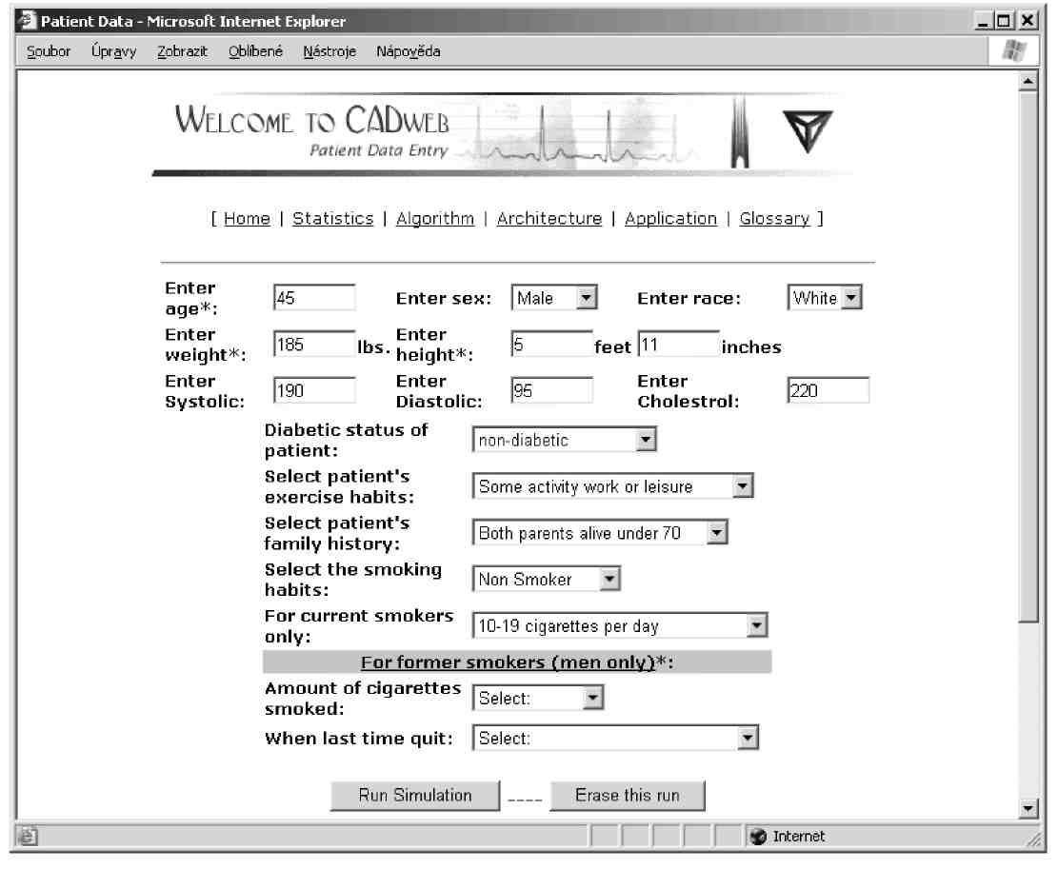

Obrázek 5.1. Data v NIS

Jednotka intenzivní péče
Značný objem dat, která produkuje monitorovací systém

Odborná ambulance
NIS uchovává podrobné informace o ambulantním vyšetření v podobě volného textu.

Laboratoře
Na celkovém objemu dat v NIS podíl 25-40%, off-line, on-line.

Lékárna

Transfúzní stanice – (LIS).

Nelůžková oddělení
(rentgenologická pracoviště, pracoviště CT -computerové tomografie, NMR - nukleární magnetické rezonance, pracoviště ultrazvukových vyšetření, obrazová data, komprese dat)

Přijímací kancelář
Agenda při příjmu a propouštění pacienta, zavedení základní identifikace pacienta do centrální kartotéky

Správa IS informačního systému
Nutné pro bezporuchový chod informačního systému, definice přístupových práv, monitorování chodu sítě

Management
Cílem managementu je řídit nemocnici. Dobrý NIS tento modul musí obsahovat, nebo musí poskytovat manažerskému IS kompatibilní data vhodná k dalšímu zpracování.

Administrativní část:
Výkaz výkonů, léků a materiálů pro ZP - zdravotní pojišťovny (shromažďuje všechny údaje o jednom konkrétním pacientovi a jeho všech vyšetřeních)
Hospodářská správa (pracuje s daty o provedených výkonech, obsazených lůžkách, spotřebovaném materiálu a lécích, mzdových nákladech a dalšími ukazateli)
Finanční účetnictví (spolehlivě a pravdivě informuje o stavu a pohybu majetku dravotnického zařízení a výdajích s tím spojených)
Operativní evidence majetku (sleduje stavy, přírůstky a úbytky majetku - hmotného i nehmotného)

Personální agenda
Mzdová agenda (daně z příjmů, sociální a zdravotní pojištění atd.)
Agenda materiálně-technického zásobování (sleduje nákupy a výdeje z různých skladů materiálu)

Provozní část
Stravovací provoz ( automatizovat sestavení plánů jídelníčků a rozvrhů stravy
Dopravní zdravotní služba (Nebývá obvyklou součástí IS, ale racionalizace pomocí počítače může vést ke značným úsporám)
Nadstavba (knihovna, atd.)

5.2 Výhody a nevýhody NIS

5.2.1 Výhody NIS
Minimalizace chyb špatně zadaného a vyúčtovaného výkonu. Zdravotníci popisují pouze skutečně provedené akce, výkony do účtu pro plátce se vybírají nezávisle na zdravotnících podle platných metodik a omezení.
NIS minimalizuje náklady na školení personálu, které se týká změn legislativy, metodiky nebo číselníků. Tyto změny musí sledovat pouze úzká skupinka lidí, kteří jsou zodpovědní za nastavení kmenových souborů.
Úpravy vyplývající ze změny legislativy, metodiky nebo číselníků je většinou možné provést jen pouhým přenastavením systému.
Léčbu pacienta je možné výkonově vyhodnotit, a to jak z pohledu jednotlivých pacientů, tak z pohledu celé nemocnice nebo její organizační jednotky.
Vzhledem k minimální časové nezávislosti je možné porovnávat výkony ZZ - zdravotnického zařízení v dlouhodobých měřítcích.
Je možné sledovat nejenom uskutečněný (nebo potenciálně možný) příjem za léčbu, ale i kalkulované náklady na léčbu, a to již i v průběhu léčby. Tento pohled je za celou léčbu pacienta, nikoli pouze částečně podle různých struktur informačního systému (např. RTG a laboratoře zvlášť)
Nevyžaduje záměnu současně používaných programů v odděleních komplementu (za předpokladu, že tyto splňují alespoň minimální standard obousměrné datové komunikace).
Grafická pracovní stanice, poskytující zdravotníkům jednoduchý přístup k datům. Barevné grafické prostředí Windows, ikony, ovládání myší – typický standard pro medicínský software začátku 3. tisíciletí.
Přináší informace o žádankách, nálezech, informace o vyšetření, plán péče a lékařskou dokumentaci zvoleného pacienta.
Síťový přístup k datům - nemocničního informačního systému NIS přes Intranet/Internet umožňuje práci lékařů na dislokovaných pracovištích, na stážích v zahraničí, z vlastních ambulancí nebo z domova.
Možnost integrovaného pohledu na pacientská data

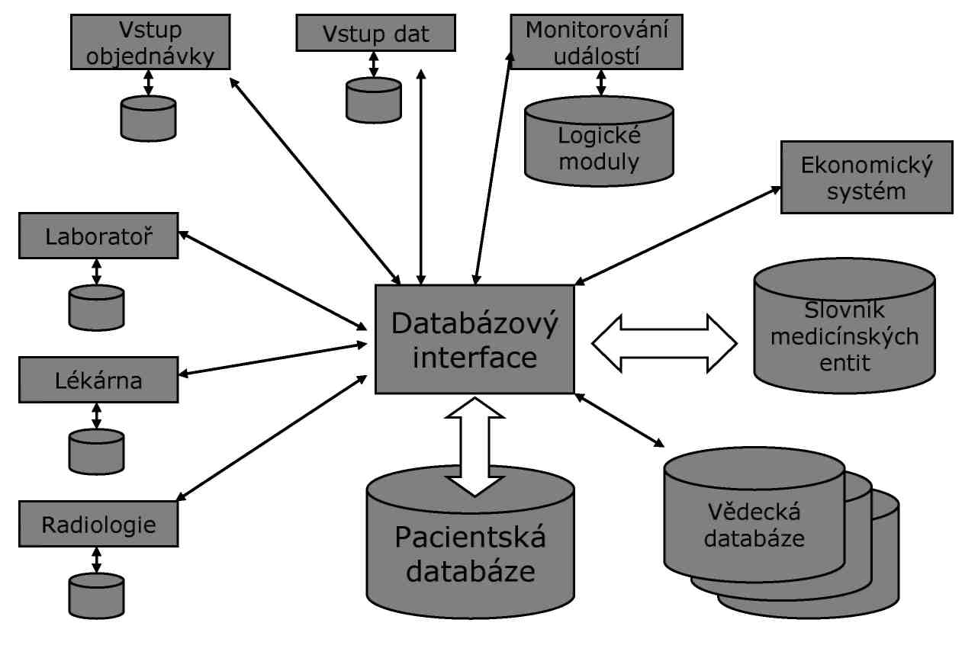

Obrázek 5.2. Integrovaný pohled na data pacientů

5.2.2 Nevýhody – problémy NIS
• Nevýhodu zásahu do chodu nemocnice během implementace NIS lze minimalizovat správným postupem (viz Etapy zavádění IS).
• Pro uživatele laiky z řad doktorů je důležité, aby byl použitý software “user-friendly”.
• Veškerá problematika kolem nemocničních informačních systémů (odborná, administrativní, technologická atd.) stále narůstá. Do budoucna tak zřejmě dojde k oddělení klinických informačních systémů od administrativních a provozních.
• Homogenizující funkci těchto heterogenních systémů převezme standardizované datové rozhraní a zřejmě standardizované uživatelské rozhraní.
• V současné době větší firmy působící na poli tvorby NIS vystupují jako systémový integrátor. To znamená, že určité části NIS dodávají subdodavatelé, ale za kompletní NIS (veškeré problémy) zodpovídá zákazníkovi (vesměs nemocnici) výhradně jedna firma – systémový integrátor, který s nemocnicí smlouvu uzavřel.

Otázky
- Porovnejte základní vlastnosti a rozdíly databázových systémů požívaných ve zdravotnictví ČR (Progress,Informix, Oracle, Caché, SQL server)
- Zpracujte základní charakteristiky datových úložišť vhodných pro systémy PACS (IBM, HP, Dell, SUN)
- Popište charakteristiky a funkce jednotlivých vrstev vícevrstvé architektury počítačových sítí v aplikacích klient /server a tenký klient
- Navrhněte modelový proces testování SW modulu určeného pro zpracování dat pro účtování zdravotní péče
- Vypracujte přehled nástrojů pro tvorbu a dokumentaci datového modelu a vypracujte příklad datového modelu modulu příjmu pacienta k hospitalizaci
- Zpracujte přehled vlastností a charakteristik standardu DICOM 3 a popište textový nález (výsledek RTG vyšetření) v tomto formátu.
- Analyzujte strukturu běžné propouštěcí zprávy pacienta léčeného na interním oddělení a vytvořte popis a charakteristiky jejích základních datových elementů.
- Navrhněte (popište) formát a obsah běžné elektronické žádanky biochemického vyšetření včetně popisu jednotlivých datových elementů ve formátu datového standardu

6.0 LÉKAŘSKÉ POJMY A ZNALOSTI - z hlediska informatiky
Pojem je zobecnění objektů našeho zájmu a to:
- Konkrétních předmětů (pacient, orgánů, histolog. struktury)
- Vlastností (cyanóza, nauzea),
- Dějů (biochemické vyšetření, progrese vyšetření)
Terminologie - souhrn všech názvů pro danou oblast (lékařský jazyk, synonyma)
– snaha používat jediný výraz: synonyma

Pojem je dán současně abstrakcí a generalizací, kde pak:
Definice - přesná formulace významu pojmu Název (termín) - pojem pojmenovává
Klasifikace - řeší vztahy mezi příbuznými pojmy

Seznam synonym pro jedno jediné onemocnění – příklad:
Anafylaktoidní purpura
•Purpura DEBRÉ -LAMY
•Esenciální atrombocytopenická purpura (Schultze)
•Heberdenův-Willianův syndrom
•Kapilarotoxická purpura (Frank)
•Peliosis rheumatica
•Purpura allergica
•Purpura anaphylactica (GLANZMANN)
•Morbus Schönlein-Henoch
•Imunní vaskulitis

Aspekty pro volby optimálních termínů ze stávajících synonym:

SYSTÉMOVOST
-prvořadý požadavek (z hlediska volby synonym), teprve pak získává terminologie (soubor odborných výrazů) vlastnosti nomenklatury (utříděného terminologického systému)

PŘESNOST
Druhý nejdůležitější požadavek na jednoznačnost a obsažnost slovního vyjádření.
Plurivalentní - mnohoznačné slovo, např. „operace“ znamená nejen prováděný výkon , ale i vlastní činnost – operování. Základní vlastnost odborného termínu oproti slovům běžného jazyka je jeho kontextová nezávislost. Tím se zvyšuje přesnost popisu reality
Příklady
Adherentní (zevní) vlastnost pojmu - Anafylaktoidní purpura
Inherentní (vnitřní) vlastnost - Imunní vaskulitis X

ÚSPORNOST
Požadavek daný nezbytnou stručností komunikace = praktická potřeba ze strany uživatelů.
Sousloví v češtině: 50% odborných termínů ze 2 slov, z 15% ze 3 slov a z 5% ze 4 a více slov. Jednotlivá slova mají svá přesně určená místa, nelze je nahradit synonymy. Jde často i o částečnou definici pojmu (chronické srdeční selhání, akutní infarkt myokardu, snímkování ze štítu, hladina krevního cukru).
Funkčnější je vždy obecně složené slovo než složený výraz.
Příklad:
Složené slovo -Imunodefekt
Složený výraz -Imunodeficitní stav X
Kratší podobu mohou získat sousloví vypuštěných slov – elipsou (cekum, komoce, dura apod.) Jsou často na pomezí slangu.

Zkracování:
nejúspornější forma slovního vyjádření pojmu:
-Zkratky hláskové – iniciálové (EKG, EEG, MNR, CT, RTG)
-Značky - obvykle symbolu (Kg, m)
-Slabičné (ketazon)
-Zkrácené části slov (echo)
Uplatnění hlavně v psaném projevu
Při slovní řečové adaptaci mají slangovou formu (RS – roztroušená skleróza – ereska)

FUNKČNOST
Užívanost
Termín musí být „živý“ – univerzálně využitelný včetně své zevní grafické podoby. Ne vždy jsou v souladu se spisovnými normami – praxe ukazuje, že jsou ale postupně jazykem asimilovány i do slovníků.
Slova s přeneseným významem často velmi přesně a názorně charakterizují pojem (tzv. významová průzračnost).
Jedná se obvykle o metafory, jež se ale významově neutralizovaly, takže nepůsobí nežádoucí asociace:
Příklad:
Metaforie
-Přirození „zabíječi „ … namísto kódového označení CD7 T–lymfocyty
- X Aspekty pro výběr termínů ze synonym X=NEDOP.

Klasifikační systémy a nomenklatury v medicíně
Mezinárodní klasifikace nemocí – MKN.
Pro zpracování údajů o zdravotním stavu, nemocnosti, úmrtnosti, prevenci apod., je nejen ve zdravotnictví nutná klasifikace nemocí, která musí zahrnovat nejen nemoci, úrazy, otravy, komplikace léčebné péče, stavy způsobené zevními příčinami, vrozené a získané vady a přidružené zdravotní problémy, ale i kontakty osob se zdravotnickými službami bez nemoci nebo subjektivní stížnosti.
.

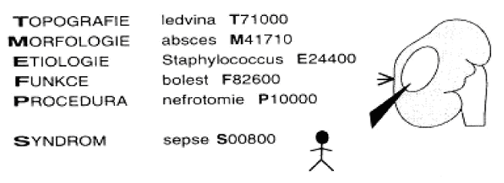

Obrázek 6.1. Příklad klasifikačního systému

Příklad: V ledvině je absces stafylokokového původu projevující se bolestí a vyvolávající sepsi, pro který je provedena nefrotomie. Stav je popsán jako konjunkce kódů pro ledvinu, abscedující záněty, stafylokoka, bolest, chirurgickou incizi a sepsi:
T 71000 M 41710 E 24400 F 82600 P 10000 S 00800
Převodníky -UMLS (Unified Medical Language System)

Klinické studie Hodnocení vyšetření
Lékařské informace - slovníček
- Klinický
- Klinický stav
- Nemoc (chorobný stav)
- Příznaky
- Symptom – udává pacient
- Sign – objektivní příznaky určené lékařem
- Test – výsledky laboratorních a instrumentálních vyšetření
- Pozitivní / negativní
- Kazuistika
- Sylogismus
- Klinické studie

Klinické studie
- Pozorování, experiment
- Diagnostika, epidemiologické studie
- Možná zlepšení dosavadní běžné (standardní) terapie
- vyhodnocení léčby pomocí léků, mohou však také zahrnovat například chirurgické postupy
- Fáze např:
- stanovení toxicity nových preparátů a jejich přijatelného dávkování
- prokazování účinnosti léčby
- porovnávání nového druhu léčby se standardně používanou
- Protokol
- Koordinátor
- Randomizace
- Sběr dat, zpracování, analýza
- Etické aspekty
- Publikace výsledků studií

Fáze klinického výzkumu
Fáze I - Provádí se obvykle na zdravých dobrovolnících (pouze 10 – 20 lidí), zkoumá se absorpce, distribuce, metabolismus a eliminace léku.
Fáze II - Do těchto studií se již zařazují pacienti. Zkoumá se účinnost, optimální dávkování, získávají se první údaje o bezpečnosti. Do této fáze se zahrnuje několik set pacientů.
Fáze III – Účastní se až několik tisíc subjektů, hodnotí se
především účinnost a bezpečnost léku. Obvykle bývají studie v této fázi randomizované (viz níže), srovnávací (srovnání s jiným účinným lékem) a kontrolované. Na základě pozitivních výsledků III. fáze mohou odpovědné úřady zahájit řízení pro získání souhlasu s uvedením léku na trh.
Fáze IV - Dlouhodobě se sleduje účinnost a bezpečnost, tato fáze probíhá až po registraci léku.
O jakou fázi klinické studie se jedná, zda to je studie randomizovaná, srovnávací, jaký lék zkouší a další informace je povinen každý lékař bezpodmínečně pacientovi sdělit a získat od něj tzv. informovaný souhlas.

Klinický výzkum – problém a cíl
- Dostupné informace: konzultace, literatura
- Cíle: etiopatogeneze nemoci, prognóza nemoci, průkaznost testů, vyhodnocení léčebných zákroků
- Formulace hypotézy (předpoklad o výsledcích)
- Metoda shody
- Metoda rozdílu
- Metoda analogie
- Sledovaný faktor (nezávislá proměnná – stav s konkrétním důsledkem)
- Výsledný znak (závislá proměnná – předpokládaný důsledek) F -> D
- Testování hypotézy (statistické vyhodnocení)
- Základní populace
- Reprezentativní výběry: typu I, typu II (F+, F-), typu III (D+,D-)
- Pokusný soubor, kontrolní soubor

Hodnocení klinického výzkumu
- Efektivita v lékařství
- Mezinárodní spolupráce
- Evidence Based Medicine
- Cochrane Collaboration (CC)
- Logo Cochrane
- Metaanalýza

Otázky
- Navrhněte algoritmus (datový model) procesu ordinace, podání a dokumentování medikamentózní terapie na běžném lůžkovém nemocničním oddělení.
- Vytvořte návrh grafické prezentace provedené infúzní terapie pro potřeby tvorby elektronického dekurzu na jednotce intenzivní péče.
- Popište, případně navrhněte algoritmus tvorby ukazatelů a indikátorů kvality zdravotní péče.

7.0 Znalostní systémy

7.1 Základy usuzování
Modely komunikace
Klinická úvaha
- Diagnostická úvaha – předpoklad pro cílenou terapii
- Příznaky – ke kterému onemocnění patří?
- Výuka: opačný postup – jiný způsob úvahy!
- Klasická diagnostika: „Které nemoci mohou mít tyto příznaky?“
- Diferenciální diagnostika: „Jak rozlišit diagnózy přicházející v úvahu?“ – dodatečné ověření rozšiřujících příznaků
- Místo stanovení diagnózy lze léčebně ovlivňovat příznaky „hlídej a čekej“
- Diagnóza může vycházet z léčebného pokusu: identifikace poruchy na základě reakce na sp. terapii

Strategie tvorby diagnózy
Metoda rozpoznávání obrazů
– intuitivní rozpoznání dříve poznaného klinického stavu
Větvená diagnostická strategie
– logická: pomyslný rozhodovací strom – diferenciálně diagnostický algoritmus
Dvoustupňový proces:
1. Shromažďování potenciálně relevantních dat
2. potom otázka (začátečníci)
Hypoteticko-deduktivní strategie: všichni lékaři
– formulace z nejčasnějších pracovních hypotéz
– seznam možných diagnóz nebo procedur následovaný provedením vyšetření, která by nejlépe snížila délku seznamu

Příklad (hypoteticko-deduktivní)
Kazuistika
– 65letý muž
– bolest na hrudníku
– zkrácený dech

Možné diagnózy:
– infarkt myokardu
– plicní embolizace
– pneumotorax
– ev. další intratorakální stavy

Komentáře k léčbě:
– Převezte jej na koronární jednotku
– Dejte mu monitor
– Přijměte jej na pozorování atd.

Deduktivní usuzování
- Obecné -> speciální (př: lékař. znalosti -> pacient)
- Kategorický sylogismus - dedukce ze dvou jednoznačných výroků
- Hypoteticko-kategorický sylogismus

Jedna premisa je podmínková A->B, A => B
- Rozlučovací sylogismus
  - Aspoň jedna premisa je rozlučovací výrok (buď - nebo)
  - A = B v C, A = B => A = C
- Zkrácené úsudky (enthynemata)
  - Vynechávání premis nebo závěru (zdají se samozřejmé)
  - Skryté riziko při práci s počítačem
- Důkaz
  - Opačný směr odvozování od závěru k premisám
  - Celkový dojem -> diagnóza, potvrzování nebo vyvracení

Příklady
1. Některé případy polinózy mají zvýšené IgE
Všechny případy polinózy jsou alergická onemocnění
> Některá alergická onemocnění mají zvýšené IgE

2. Jestliže je přítomna srdeční dekompenzace, není indikována operace
Pacient má srdeční dekompenzaci
> U pacienta není indikována operace

3. Všechny opiáty je nutno řádně evidovat, tedy i dolsin (vynecháno: Dolsin je opiát)

Pravděpodobnostní usuzování
- Nejednoznačný úsudek
  - Experimentální medicína: hledání a formulace nových zákonitostí
  - Klinická medicína: zkušenosti z dosavadních případů (mohou být heuristiky)
- Induktivní usuzování
  - Adaptivní a učící se systémy
- Reduktivní usuzování
  - Předpoklad implikace z důsledku (s rizikem jeho nevyčerpanosti), není logicky korektní, je běžné
- Úsudek z analogie
  - Relativně oprávněné očekávání (improvizace)
- Příčinná souvislost (kauzalita)
  - Např. diferenciální diagnostika komplikovaných stavů, které jsou kauzálními řetězy patofyziologických stavů
  - Metoda shody: vzniká-li A vždy v přítomnosti P1 => P1 postačující pro A
  - Metoda rozdílu: A nenastane, když P1 chybí => P1 nutná pro A
  - Problémy: komplexní příčiny, další nutné podmínky
  - Důležitá: Koexistence / následnost
- Hypotéza - reduktivní, vysvětluje kauzální zákon

Příklady
1. Smícháme-li krev dvou lidí stejné krevní skupiny, krev se nesrazí
Smícháme-li krev jiných dvou lidí stejné krevní skupiny, krev se nesrazí
> Vždy při smíšení krve lidí stejné krevní skupiny se krev nesrazí

2. Jestliže má pacient laryngitidu, má kašel
Pacient má kašel
> Pacient má tedy laryngitidu

3. Exotická otrava antimonem
> Lze indikovat dobře popsanou léčbu jako při otravě arzénem

4. Mikrob opakovaně kultivačně prokazován u infekčního onemocnění
> Objeven původce = mikrob

5. Očkování: rozdíl v počtu onemocnění u očkovaných proti kontrolám
> Očkování = nutná podmínka pro vznik imunity

Odkazy
http://www.w3.org/2001/sw - Semantic Web Activity
http://www.w3.org/2004/OWL - Web Ontology Language Konceptuální grafy
http://users.bestweb.net/~sowa/cg/ Tutoriál RDF
http://www.w3schools.com/rdf/default.asp RDF validátor online
http://www.w3.org/RDF/Validator/ Introduction to OWL
http://www.w3schools.com/rdf/rdf_owl.asp Protege
http://protege.stanford.edu Topic Maps
http://www.ontopia.net SWOOP
http://www.mindswap.org/2004/SWOOP

7.2 Podpora rozhodování - expertní systémy

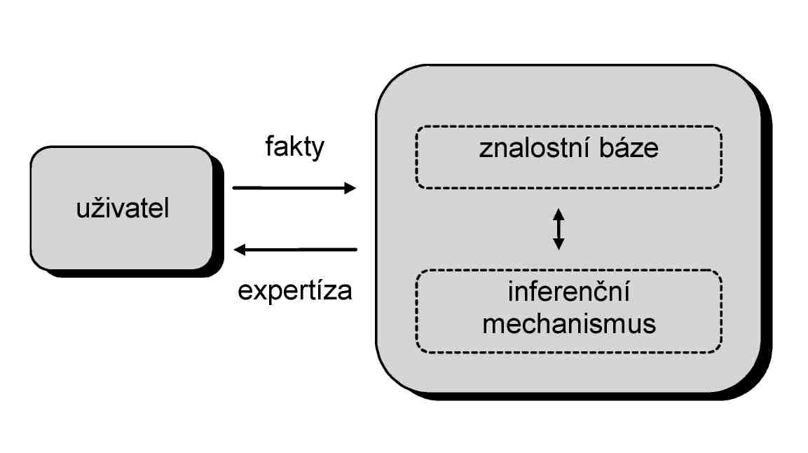

Obrázek 7.1 Základní koncept expertních systémů

Expertní systémy mají několik významných předností v porovnání s lidským expertem:
- Dostupnost. ES lze implementovat na kterýkoliv počítačový hardware.
- Cena. Cena expertízy vztažená na uživatele je nízká.
- Časová dostupnost. Expertízu lze získat kdykoliv.
- Vícenásobná expertíza. Při řešení problému lze zároveň použít výstupy více ES zaměřených na odlišné problémové oblasti.
- Spolehlivost. ES vytvořený více experty snadněji řeší konfliktní situace a dilemata.
- Vysvětlení. ES je schopen exaktně a detailně vysvětlit postup, jakým došel k dané expertíze.
- Rychlost. ES může rychleji reagovat na vstupní požadavky.
- Stálost. Časově invariantní, neemotivní a úplná expertíza jako odpověď na stejný problém.

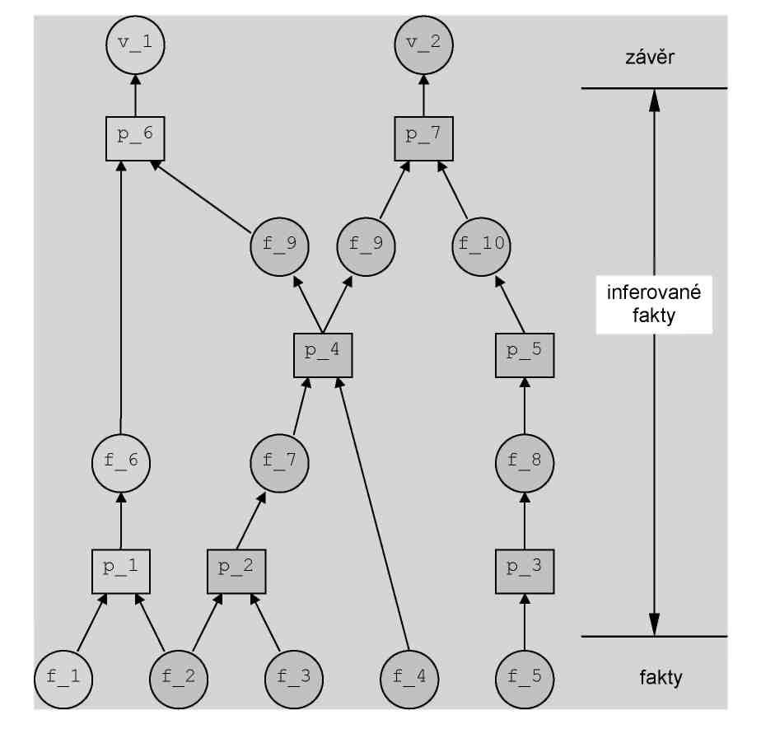

Obrázek 7.2 Základní schéma odvozování závěrů expertních systémů

Otázky
- Znáte nějakou aplikací Umělé inteligence pro algoritmizaci diagnostických procesů v medicíně?
- Jaké jsou základní schémta expertních systémů?

8.0 Biosignály
Živé objekty produkují signály biologického původu. Tyto signály mohou být elektrické (např. elektrické potenciály vznikající při svalové činnosti), mechanické (např. zvuk doprovázející činnost srdečních chlopní) nebo chemické (např. změny koncentrace krevních plynů O₂ nebo CO₂).
Tyto biosignály mohou být zajímavé z hlediska diagnostiky, monitorování pacientů nebo biomedicínského výzkumu.
Živý organismus generuje značné množství signálů, které jsou skryté v jiných signálech nebo v šumu.
M Hlavním cílem zpracování biosignálů je zvýraznění užitečného signálu (tj. potlačení neužitečných složek) a o následné získání relevantních parametrů pro interpretaci nebo klasifikaci (diagnostika).
Zpracování biosignálů lze obvykle členit na několik etap:
- snímání signálu,
- předzpracování signálu sloužící k získání co nejčistší užitečné složky signálu,
- rozměření signálu ke zjištění hodnot relevantních parametrů,
- interpretace (tj. popis signálu) nebo klasifikace (začlenění do určité třídy signálů).

Snímání signálu
Jsou používány snímače, které o snímají přímo elektrický signál (např. elektrokardiogram, elektroencefalogram), nebo převádějí neelektrický (např. mechanický) signál na elektrický (např. při měření krevního tlaku). Při snímání je nutné vytvořit vhodné podmínky k dosažení maximálního poměru signál/šum. Pro další zpracování biosignálu počítačem je nutné signál digitalizovat.

Předzpracování signálu
Předzpracování signálu je především filtrace k potlačení všech složek obsažených v sejmutém signálu, které považujeme za rušivé. Cílem filtrace je v maximální míře potlačit rušení, ale současně minimální poškození užitečné složky signálu. Tyto požadavky jdou často proti sobě -např. spektrum užitečného signálu se často prolíná se spektrem aditivního rušení.

Rozměření signálu
Rozměření signálu poskytuje hodnoty parametrů pro následnou interpretaci či klasifikaci signálu. Přesné automatické rozměření může být velmi obtížné. Nesprávné hodnoty parametrů mohou vést k chybné interpretaci či klasifikaci.

Příklad: Rozměření signálu EKG
Základními vlnami a kmity signálu EKG jsou vlna P, kmity Q,R, a S tvořící tzv. komplex QRS a vlna T.
Úspěšnost rozměření je závislá na správné lokalizaci 5 klíčových bodů: začátku a konce vlny P, začátku a konce komplexu QRS a konce vlny T.
Žádná z existujících metod není v tomto případě jednoznačně spolehlivá.
Možná korekce těchto lokalit lékařem. Není bez zajímavosti, že dokonce ani dva různí lékaři se nemusí jednoznačně shodnout na poloze těchto bodů.

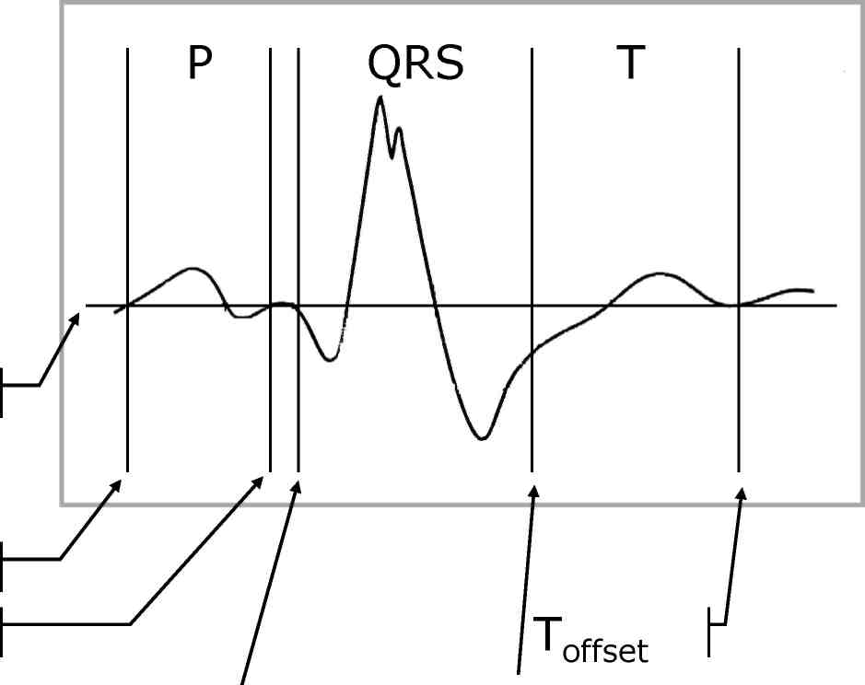

Obrázek 8.1. Rozměření signálu EKG

Interpretace nebo klasifikace signálu
Interpretace či klasifikace biosignálu může být realizována na počítači, ale poslední slovo musí mít vždy lékař. Často se jedná o velmi nesnadný problém a počítačové modelování rozhodování zkušeného lékaře může být problematické.

Typy biosignálů
Biosignály jsou chápány jako veličiny proměnné v čase. Biosignály můžeme rozdělit do dvou velkých skupin:
deterministické signály,
stochastické signály.
Žádný z těchto typů biosignálů se nevyskytuje v čisté podobě, vždy jde o směs deterministické a náhodné složky.

Deterministické signály
Biologické procesy, které mají charakter opakování (např. činnost srdečního svalu, dýchání) generují signály repetiční. Takové signály jsou považovány za deterministické.

Stochastické signály
ss Stochastické signály jsou signály náhodného charakteru.
M Příkladem jsou signály generované skupinami buněk depolarizovaných více či méně nahodile:
o mohou to být svalové buňky generující elektromyogram (EMG) nebo
o nervové buňky kortexu (šedé kůry mozkové) generující signál EEG.

Digitalizace biosignálů
ss Všechny biosignály jsou spojité v čase a před jejich zpracováním počítačem je nezbytné jejich vzorkování, tj. diskretizace v čase a o kvantování hodnot vzorků.
Vzorkovací kmitočet musí vyhovovat vzorkovacímu Shannonovu teorému, který říká, že vzorkovací kmitočet musí být vyšší než dvojnásobek kmitočtu nejvyšší harmonické složky obsažené v signálu.

Diskretizace v čase
V signálu je často obsaženo rušení, to znamená, že před vzorkováním je nutné použít antialiasingový filtr. Obvykle se požaduje splnění vzorkovacího teorému s určitou rezervou, protože analogově-číslicový převod není ideální.
Např. doporučený vzorkovací kmitočet pro signál EKG je 500 Hz, přestože kmitočtové pásmo užitečného signálu sahá přibližně do 150 Hz.
Vzorkovaný signál (diskrétní signál) je ekvidistantní posloupností přesných hodnot vzorků signálu.
Diskrétní signál je nutné převést na signál číslicový - reprezentovat vzorky čísly o zvolené
délce N bitů. Rozsah hodnot signálu je A a kvantovací krok je q, pak potřebný počet kvantovacích kroků je m≥A/q.
V praxi se volí počet kvantovacích kroků m=2N, tj. nejblíže vyšší binární číslo k A/q o N bitech.
Kvantováním hodnot vzorků signálu vzniká kvantizační šum - stochastický signál s rovnoměrným rozložením.

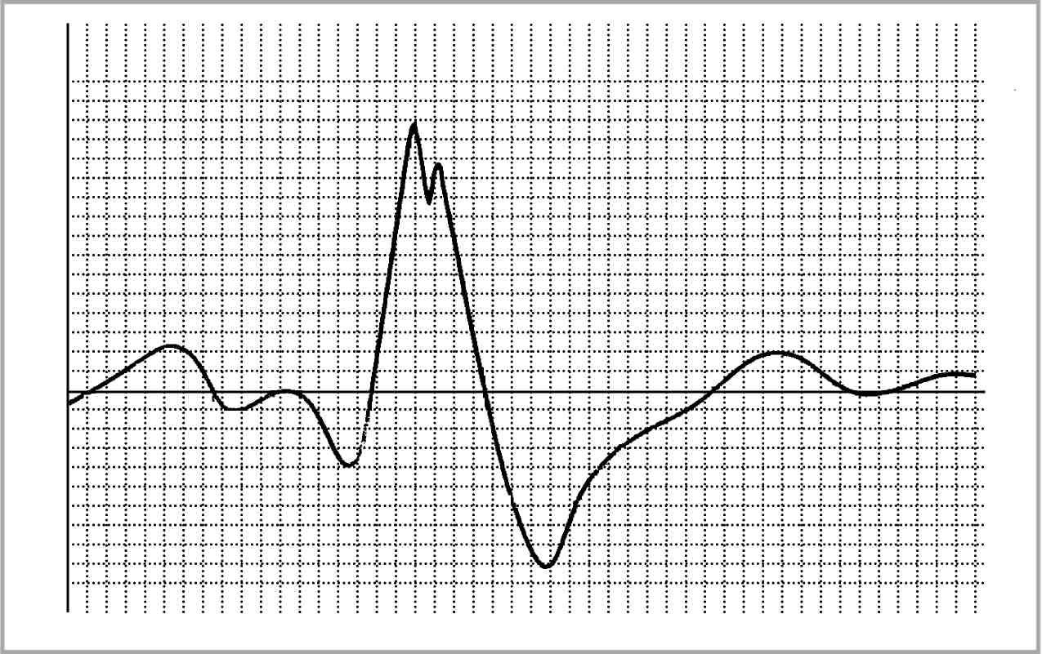

Obrázek 8.2 Diskredizace signálu

Signál | šířka pásma [Hz] | rozsah hodnot | délka slova [bit]
elektrokardiogram (EKG) | 0,15 - 150 | 10 mV | 10 – 12
elektroencefalogram (EEG) | 0,2 - 50 | 600 μV | 4 –6
elektromyogram (EMG) | 20 - 8000 | 10 mV | 4 –8
elektrookulogram (EOG) | 0,2 - 15 | 10 mV | 4 –6
Krevní tlak | 0 - 60 | 400 mm Hg | 8 - 10
Spirogram | 0 - 40 | 10 litrů | 8 – 10
fonokardiogram (fonoKG) | 5 - 2000 | 80 dB | 8 – 10

Tabula 8.1 Parametry biosignálů v medicíně

Metody zpracování biosignálů, např.:
- lineární filtrace,
- kumulační metody a zvýrazňování signálu v šumu,
- adaptivní filtrace,
- časově-frekvenční filtrace,
- nelineární filtrace,
- umělé neuronové sít

Otázky
- Popište, případně navrhněte algoritmus redukce časových řad fyziologických parametrů monitorovaných signálů a jejich uložení v DB klinického informačního systému
- Jaké jsou základní charakteristiky biologických signálů?
- Jaké jsou možnosti zpracování těchto signálů?
- Popiště rozměření signálů u EKG, případně u jiného signálu, který znáte
- Jak je možné provádět diskretizaci signálů? Jaká bude frekvence vzorkování (Shannonův teorém)?
- Jaké jsou základní charakteristiky biosignálů používaných nejčastěji v medicíně?

9.0 Doporučená literatura

  - Kasal, P. a kolektiv: Lékařská informatika, Praha, Karolinum 1998.
  - Bemmel, J., et al.: Handbook of Medical Informatics, Springer -Verlag, 1997.
  - Berger, J.: Informatika v klinické praxi. Praha, Grada Publishing, 1993. [4]Friedman, Ch.P., Wyatt, J.C.: Evaluation Methods in Biomedical Informatics, Springer, 2006.
  - Velde, R., Degoulet, P.: Clinical Information systems, Springer, 2003.
  - O'Carroll, P.W., et al.: Public Health Informatics and Information Systems, Springer, 2003.
  - Kasal, P. a kolektiv: Lékařská informatika, Praha, Karolinum 1998.
  - Bemmel, J., et al.: Handbook of Medical Informatics, Springer -Verlag, 1997.
  - Berger, J.: Informatika v klinické praxi. Praha, Grada Publishing, 1993.

